中国现代史检测卷
(时间：60分钟 满分：100分)
一、选择题(本大题共20小题，每小题2分，共40分)
1.(2015，福州中考)1949年10月1日，历经沧桑的中国人民迎来了自己的节日。这一天发生的重大事件是( A )
A.中华人民共和国成立
B.西藏和平解放
C.《中华人民共和国土地改革法》的公布
D.《中华人民共和国宪法》的颁布
2.(2016，连云港中考)下列歌词反映的历史事件，按时间先后排列依次为( A )
①打倒列强，打倒列强，除军阀，除军阀……
②铁流两万五千里，红军威名天下扬…… ③西边的太阳就要落山了，鬼子的末日就要来到……
④雄赳赳，气昂昂，跨过鸭绿江……
A.①②③④ B.②③①④
C.④③②① D.③①④②
3.(2015，滨州中考)下表是新中国成立前，中国农村的土地占有状况。为改变这种状况，中央人民政府于1950年6月颁布了( B )

地主和富农 | 占乡村人中不到10% | 占有土地70～80%
贫农、雇农和中农 | 占乡村人中90% | 占有土地20～30%
A.《中国人民政治协商会议共同纲领》
B.《中华人民共和国土地改革法》
C.《中华人民共和国民族区域自治实施纲要》
D.《中华人民共和国宪法》
4.(2016，南充中考)促使新中国开始改变了工业落后的面貌，向社会主义工业化迈进的事件是( C )
A.土地改革完成 B.三大改造完成
C.“一五计划”完成 D.人民公社化运动
5.(2016，自贡中考)据1954年9月《人民日报》报道：在全国人民普选的基础上，各地选出1 226名代表，其中包括177名少数民族代表，147名妇女代表。这些代表齐聚北京中南海参加会议，共商国是。这次会议是( C )
A.中共七大 B.开国大典
C.第一届全国人大 D.政治协商会议
6.(2016，泰安中考)创建于清康熙八年(1669年)的北京同仁堂是中药行业著名老字号。1954年同仁堂响应国家号召，顺利实现了公私合营。公私合营出现在( B )
A.土地改革运动时期 B.三大改造时期
C.人民公社化运动时期 D.文化大革命时期
7.(2016，泉州中考)1956年底，我国基本建立社会主义制度，其标志是( D )
A.中华人民共和国成立
B.土地改革基本完成
C.《中华人民共和国宪法》颁布
D.三大改造基本完成
8.(2015，铜仁中考)名字往往被打上时代的烙印。下列搭配有误的是( B )
A.1951年——张援朝 B.1953年——杨跃进
C.1967年——王文革 D.1980年——刘开放
9.某陈列馆举办“建国后农村生产关系变革”图片展。现有以下四幅图片，请按时间先后顺序排列( D )
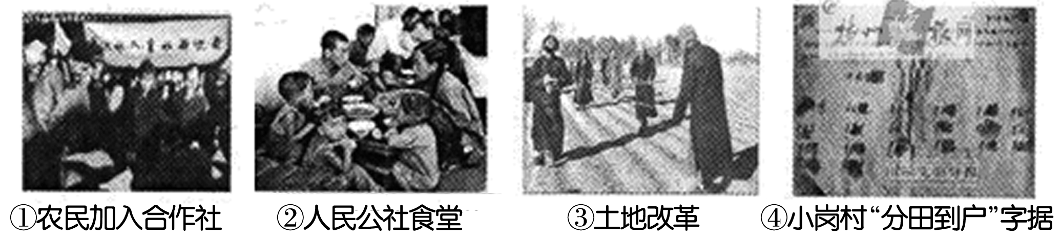
A.①②④③ B.②③①④
C.③①②④ D.④②③①
10.(2016，鄂州中考)中华民族在近百年伟大复兴历程中，通过“中国新生”和“伟大转折”，实现了国家的独立和富强。“中国新生”和“伟大转折”分别指( B )
A.中国共产党成立、抗战胜利
B.新中国诞生、十一届三中全会召开
C.抗战胜利、新中国诞生
D.中国共产党成立、新中国诞生
11.(2016，泰安中考)20世纪70年末代我国思想理论界开展了真理标准问题的大讨论，使人们认识到实践是检验真理的唯一标准。这场大讨论首先否定了( C )
A.以阶级斗争为纲 B.资产阶级自由化
C.“两个凡是”的方针 D.“文化大革命”的错误
12.(2016，自贡中考)对联是中华民族特有的一种文学形式。以下对联反映的史实，发生在改革开放时期的是( D )
A.抗美援朝万民有责，保家卫国全户光荣
B.万里河山归人民，五亿群众庆新生
C.土地还家山河改色，妖氛敛迹农民翻身
D.高歌时代进行曲，实践科学发展观
13.(2016，资阳中考)学习历史，需要分清哪些是事实，哪些是观点。下列表述属于观点的是( D )
A.1982年在中共“十二大”上邓小平提出要建设有中国特色的社会主义
B.邓小平于1992年到南方视察并发表讲话
C.1997年中共“十五大”将邓小平理论确立为党的指导思想
D.邓小平是中国改革开放和现代化建设的总设计师
14.(2016，昆明模拟)下图体现的是党和政府在少数民族聚居地区实行的一项基本政治制度。这项政治制度是( B )(导学号：35422074)
我国省级自治区一览表

自治区 | 成立时间 | 首府
内蒙古自治区 | 1947年5月 | 呼和浩特
新疆维吾尔自治区 | 1955年10月 | 乌鲁木齐
广西壮族自治区 | 1958年3月 | 南宁
宁夏回族自治区 | 1958年10月 | 银川
西藏自治区 | 1965年9月 | 拉萨
A.各民族一律平等 B.民族区域自治制度
C.各民族共同繁荣 D.民族团结、共同发展
15.(2016，苏州中考)中国人的政治智慧是无与伦比和无限美妙的。周恩来教会人类怎样为人处世；邓小平教会人类怎么解决恩怨情仇。符合该材料主题的理论或政策分别是( B )
A.求同存异、四项基本原则
B.和平共处五项原则、一国两制
C.求同存异、社会主义市场经济理论
D.和平共处五项原则、科学技术是第一生产力
16.(2015，泰州中考)2015年5月，某旅游公司设计了多条“走进台湾”系列产品线路，包括美食之旅——“吃”遍宝岛；花博之旅——“花”现宝岛；婚纱蜜月之旅——钟爱一生宝岛演艺等。对此理解不准确的是( B )
A.它为两岸交流提供了新的渠道
B.海峡两岸长期隔绝的状态开始被打破
C.海峡两岸的经济联系日益密切
D.合作共赢符合两岸人民的共同利益
17.(2015，济南中考)2015年4月24日，国家主席习近平出席万隆会议召开60周年纪念活动。60年前，万隆会议上中国代表团团长提出“求同存异”的方针改变了“会议的航向”。这位团长是( B )
A.毛泽东 B.周恩来
C.邓小平 D.江泽民
18.(2015，大庆中考)下列中国现代史上的重大事件，按时间顺序排列正确的是( A )
①第一颗原子弹爆炸成功 ②加入世贸组织 ③《中华人民共和国义务教育法》的颁布 ④第一部《中华人民共和国宪法》的颁布
A.④①③② B.②①④③
C.②④①③ D.①④②③
19.(2016，济宁模拟)“打破铁饭碗”“人才招聘会”“自主就业”等流行语出现突出反映了改革开放以来我国( D )
A.人民生活的提高 B.综合国力的提升
C.医保制度的建立 D.就业制度的变化
20.(2016，烟台模拟)改革开放以来，我国人民生活水平不断提高，衣食住行发生了翻天覆地的变化。下列顺口溜最能说明这一点的是( B )
A.新三年，旧三年，缝缝补补又三年
B.双手筑起两层楼，高档家电样样有，妻儿外出有汽车，吃喝穿戴属一流
C.早晚喝喝菜粥粥，中午啃个窝窝头，一天三顿难见油
D.缝纫机缝出新衣衫，自行车出门真方便，收音机听听大新闻，美观的手表看时间
二、非选择题(本大题共4小题，共60分)
21.(22分)(2015，南京中考)在社会主义革命和建设进程中，中国人民所展现出的进取劲头、创造热情与顽强毅力，是自强不息精神的生动写照。阅读下列图片，结合所学知识，回答问题。
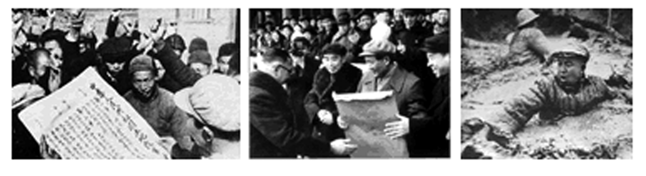
(1)经济：1952年底，①的基本完成，为工业化建设创造了重要条件。1953年，我国开始执行第②个五年计划。③年底，三大改造基本完成，从此，我国进入社会主义初级阶段。(6分)
土地改革；一；1956。

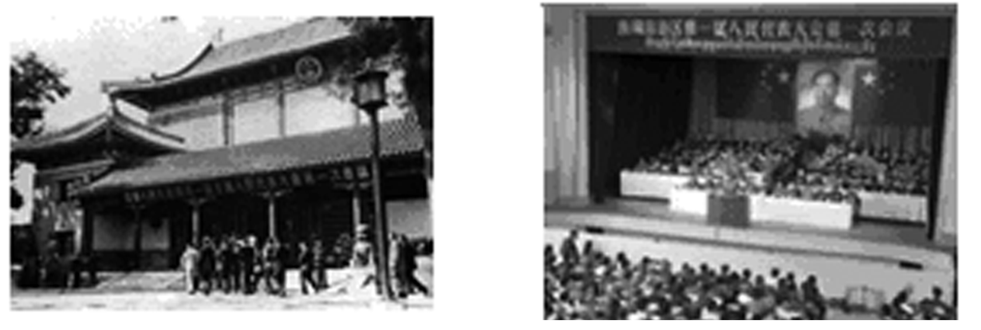
(2)政治：1954年制定的《④》是我国第一部社会主义类型的宪法。在我国少数民族聚居的地方实行⑤。(4分)
中华人民共和国宪法；民族区域自治(制度)。

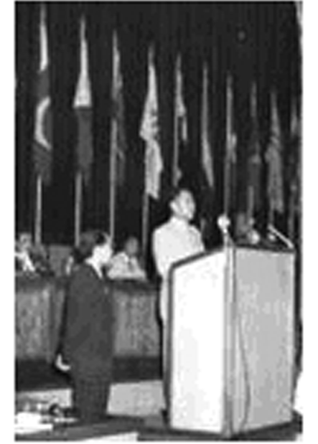
(3)外交：1953年底首次提出的⑥，后来成为处理国与国之间关系的基本准则。1955年万隆会议上，周恩来提出“⑦”的方针，促进了会议的圆满成功。(4分)
和平共处五项原则；求同存异。

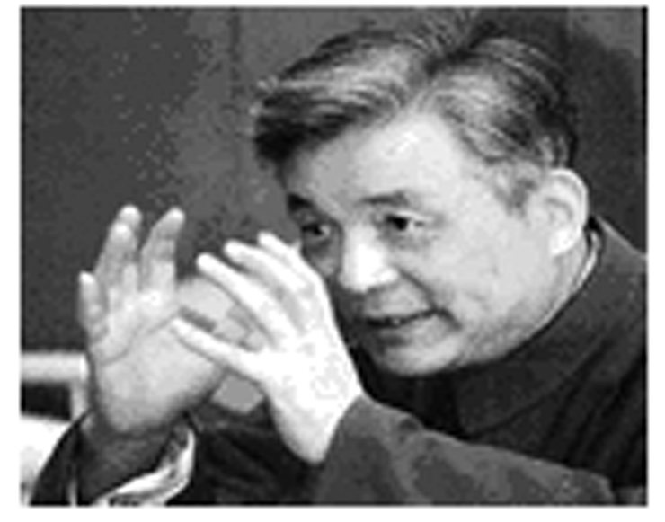
(4)国防：经过两弹元勋⑧等科学家的探索，1964年，我国第一颗⑨爆炸成功。1966年主要担任核反击任务的⑩组建，国防力量进一步增强。(6分)
邓稼先；原子弹；(战略)导弹部队。

(5)终上所述，从各项事业迅速发展的共同原因中，你得到哪些启示？(2分)
要坚持党的领导；要自强不息。

22.(14分)图片见证历史，图片诉说历史。新中国成立至今，虽然历经风雨六十余载，却走过了一个不断发展、完善的具有中国特色社会主义的伟大复兴之路。阅读图片，回答问题。
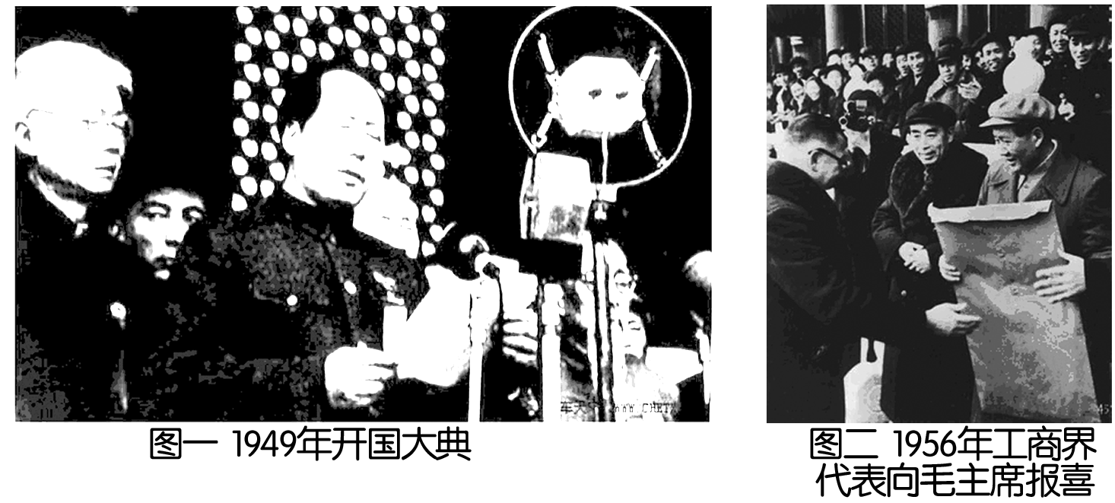
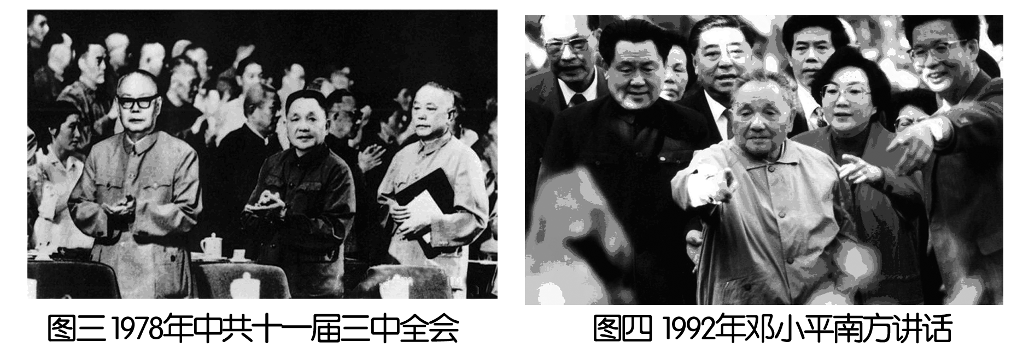
(1)阅读图一，说一说为什么新中国的成立在中国历史上具有划时代的意义。(3分)
开辟了中国历史新纪元，成为真正独立自主的国家，人民成为国家的主人。

(2)图二反映了三大改造中的哪一项内容？这次改造中的创举是什么？为什么说三大改造的完成标志着我国社会主义制度的建立？(4分)
资本主义工商业的社会主义改造。 实行赎买政策。实现了把生产资料私有制转化为社会主义公有制的任务。

(3)图三中的会议是建国以来党的历史上具有深远意义的转折点，这次会议在思想、政治、组织上各做出了怎样的重要决定？(3分)
确定了解放思想、实事求是的思想路线；作出把党和国家的工作重心转移到经济建设上来，实行改革开放的伟大决策；形成了以邓小平为核心的党中央领导集体。

(4)简述图四中邓小平南方讲话的历史背景。在这以后，中共十四大提出了什么重大理论？从我国的一系列改革措施及成就中，你明白了什么道理？(4分)
背景：20世纪80年代末90年代初，中国遇到姓资姓社等问题的困扰。建立社会主义市场经济体制。生产关系一定要适应生产力的发展(发展才是硬道理；改革开放是强国之路)。

23.(16分)(2015，盐城中考)对联是中华文化所特有的表达方式，有时也承载着历史的信息。以下是某同学收集的新中国成立以来的几副对联：
对联一：万里河山归人民，五亿群众庆新生
对联二：走计划建设道路，做三大改造先锋
对联三：过年储米十余担，压岁存款上千元
对联四：杂居聚居遵民意，五区人民得自治
对联五：万紫千红增特色，三通两制促和平
对联六：五项原则赢世界，梅开三度谱华章
请回答：
(1)宣告“万里河山归人民，五亿群众庆新生”这种局面出现的重大历史事件是什么？(2分)
新中国的成立(中华人民共和国的成立)。

(2)据对联二结合所学知识回答，“一五”计划期间我国桥梁工程建设方面有何重大成就？(2分)三大改造何时基本完成？(2分)对联三是湖北某农户1980年张贴的春联，哪一政策的实施使春联中相对富裕现象的出现？(2分)
武汉长江大桥。 1956年。 家庭联产承包责任制(改革开放)。

(3)对联四反映了建国后中央政府在少数民族地区实行的哪项基本政治制度？(2分)对联五体现我国怎样的对台基本方针？(2分)对联六中，“梅开三度”是指70年代新中国取得的外交成就，其中最早的一项是什么？(2分)
民族区域自治制度。 和平统一，一国两制。 1971年中国恢复在联合国的合法席位。

(4)根据以上材料，分析新中国成立以来取得这些重大成就的原因。(2分)
综合国力的增强；国际地位的提高；党和政府正确的领导等。

24.(8分)(2015，福州中考)阅读下列材料，回答问题。
材料一 在鸦片战争后新开放的通商港口中，最重要的是上海……上海在半殖民地半封建的中国居于特殊的地位，它是资本主义——帝国主义侵略中国的一个最大的桥头堡垒。
——《从鸦片战争到五四运动》(上)
材料二 (1972年)二月二十八日，双方在上海正式签订并发表了《联合公报》……《联合公报》的发表，在中美关系发展史上有着里程碑的意义。它标志着两国从长期尖锐对立开始走上关系正常化的道路，为以后两国关系的进一步改善和发展打下了基础。
——《二十世纪中国史纲》
材料三
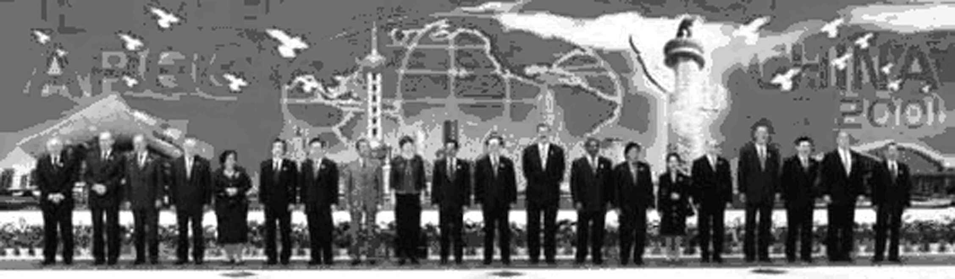
(1)材料一中，上海成为“新开放的通商港口”与哪一个不平等条约密切相关？(2分)
《南京条约》。

(2)据材料二，请写出中美《联合公报》发表的意义。(2分)
中美两国结束了长期的对抗；中美两国关系开始走向正常化；为中美两国关系的进一步发展打下基础。(写出一点即可)

(3)材料三图是在上海参加某次会议的各经济体领导人的合影，请写出该会议的名称。(2分)
上海亚太经合组织会议。

(4)上海见证了中国近现代外交发展的历程。结合三则材料，谈谈你从这一发展历程中得到的认识。(2分)
弱国无外交等。

(导学号：35422075)

